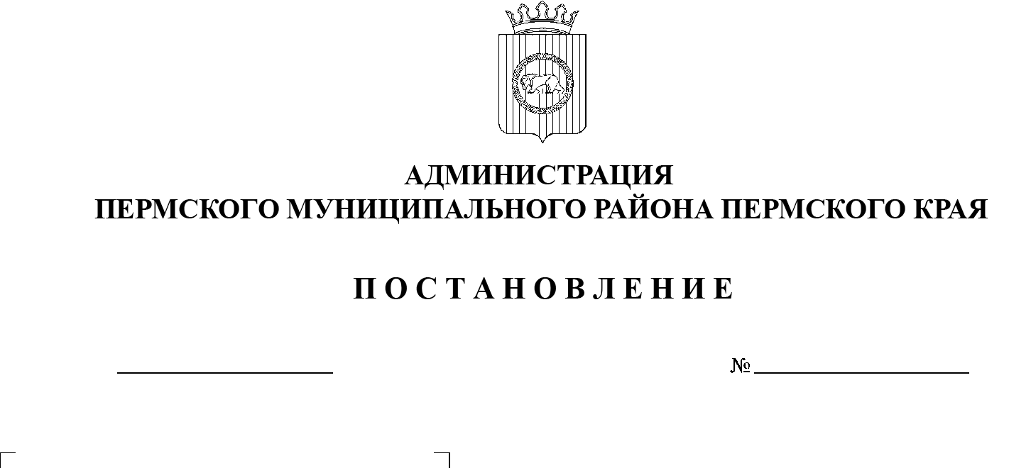
Об утверждении проекта планировки и проекта межевания территории Заболотского сельского поселения Пермского муниципального района Пермского края, расположенной в северо-западной части д. Большакино

СЭД-2022-299-01-01-05.С-578
14.10.2022

В соответствии с частью 13 статьи 46 Градостроительного кодекса Российской Федерации, пунктом 26 части 1 статьи 16, со статьей 28 Федерального закона от 06 октября 2003 г. № 131-ФЗ «Об общих принципах организации местного самоуправления в Российской Федерации», с частью 4 статьи 4 Закона Пермского края от 29 апреля 2022 г. № 75-ПК «Об образовании нового муниципального образования Пермский муниципальный округ Пермского края», пунктом 6 части 2 статьи 47 Устава муниципального образования «Пермский муниципальный район», распоряжением управления архитектуры и градостроительства администрации Пермского муниципального района от 12 июля 2021 г. № СЭД-2021-299-12-12-01Р-91 «О разработке проекта планировки и проекта межевания территории Заболотского сельского поселения Пермского муниципального района Пермского края, расположенной в северо-западной части д. Большакино», протоколом общественных обсуждений по проекту планировки и проекту межевания территории Заболотского сельского поселения Пермского муниципального района Пермского края, расположенной в северо-западной части д. Большакино, от 12 сентября 2022 г., заключением о результатах общественных обсуждений по проекту планировки и проекту межевания территории Заболотского сельского поселения Пермского муниципального района Пермского края, расположенной в северо-западной части д. Большакино, от 13 сентября 2022 г.
администрация Пермского муниципального района ПОСТАНОВЛЯЕТ:
1. Утвердить проект планировки территории Заболотского сельского поселения Пермского муниципального района Пермского края, расположенной в северо-западной части д. Большакино, с шифром МК-26/22-ЭА-2022, согласно приложению 1 к настоящему постановлению.
2. Утвердить проект межевания территории Заболотского сельского поселения Пермского муниципального района Пермского края, расположенной в северо-западной части д. Большакино, с шифром МК-26/22-ЭА-2022, согласно приложению 2 к настоящему постановлению.
3. Управлению архитектуры и градостроительства администрации Пермского муниципального района в течение 7 дней со дня принятия настоящего постановления направить проект межевания территории главе Заболотского сельского поселения.
4. Настоящее постановление опубликовать в бюллетене муниципального образования «Пермский муниципальный округ» и разместить на официальном сайте Пермского муниципального округа в информационно-телекоммуникационной сети Интернет www.permraion.ru.
5. Настоящее постановление вступает в силу со дня его официального опубликования.
6. Проект межевания территории разместить на официальном сайте Пермского муниципального округа в информационно-телекоммуникационной сети Интернет www.permraion.ru.
7. Контроль за исполнением настоящего постановления возложить на начальника управления архитектуры и градостроительства администрации Пермского муниципального района, главного архитектора.

Глава муниципального района В.Ю. Цветов
Приложение 1
к постановлению
администрации Пермского муниципального района
от 14.10.2022 № СЭД-2022-299-01-01-05.С-578

ПРОЕКТ
планировки территории Заболотского сельского поселения Пермского муниципального района Пермского края, расположенной в северо-западной части д. Большакино

ШИФР МК-26/22-ЭА-2022

Содержание

 | Наименование
 | ПРОЕКТ ПЛАНИРОВКИ ТЕРРИТОРИИ
 | Том 1
Раздел I | Графическая часть
1.1 | «Чертеж красных линий. М 1:2000»
1. 1.2 | «Чертеж границ зоны планируемого размещения линейного объекта М 1:2000»
 | Том 2. Текстовая часть
Раздел I | Текстовая часть «Положение о размещении линейного объекта»

Том 1

Раздел I. Графическая часть
  - Чертеж красных линий
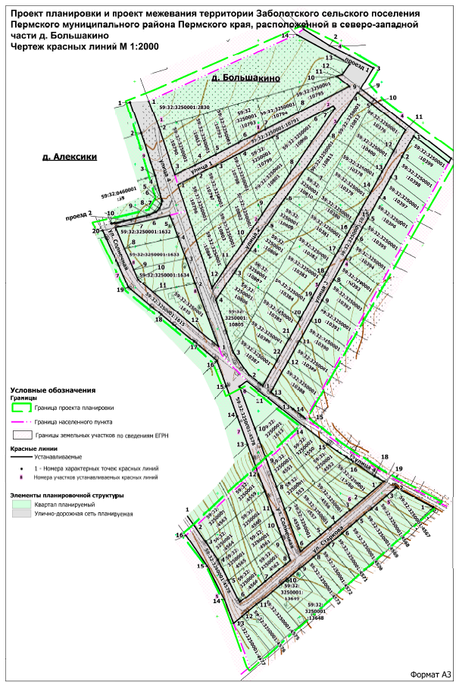

Приложение

к чертежу «Чертеж красных линий»
Каталог координат характерных точек
1 участка красных линий
Система координат МСК-59
Обозначение характерных точек | Координаты, м
 | Х | У
1 | 2 | 3
1 | 506726.02 | 2203466.90
2 | 506695.23 | 2203478.70
3 | 506636.72 | 2203498.05
4 | 506649.12 | 2203522.55
5 | 506661.90 | 2203547.81
6 | 506676.00 | 2203575.68
7 | 506692.46 | 2203608.23
8 | 506712.84 | 2203648.53
9 | 506744.45 | 2203711.01
10 | 506756.47 | 2203695.69
11 | 506757.05 | 2203694.91
12 | 506759.10 | 2203702.08
13 | 506771.86 | 2203711.26
14 | 506807.34 | 2203645.82
Каталог координат характерных точек
2 участка красных линий
Система координат МСК-59
Обозначение характерных точек | Координаты, м
 | Х | У
1 | 2 | 3
1 | 506625.16 | 2203501.87
2 | 506636.07 | 2203523.42
3 | 506648.47 | 2203547.91
4 | 506663.39 | 2203577.00
5 | 506683.43 | 2203616.64
6 | 506720.89 | 2203691.03
7 | 506718.31 | 2203693.00
8 | 506639.00 | 2203638.51
9 | 506589.12 | 2203604.46
10 | 506553.75 | 2203580.26
11 | 506524.89 | 2203560.49
12 | 506499.21 | 2203543.51
13 | 506625.16 | 2203501.87
Каталог координат характерных точек
3 участка красных линий
Система координат МСК-59
Обозначение характерных точек | Координаты, м
 | Х | У
1 | 2 | 3
1 | 506380.90 | 2203605.23
2 | 506393.88 | 2203588.34
3 | 506421.64 | 2203569.15
4 | 506485.47 | 2203548.05
1 | 506485.47 | 2203548.05
2 | 506493.41 | 2203553.52
3 | 506518.20 | 2203570.53
4 | 506546.02 | 2203589.58
5 | 506575.79 | 2203610.05
6 | 506608.89 | 2203632.34
7 | 506644.66 | 2203657.12
8 | 506685.19 | 2203684.96
9 | 506737.11 | 2203720.47
10 | 506723.51 | 2203737.89
11 | 506691.52 | 2203778.90
12 | 506666.06 | 2203764.66
13 | 506640.78 | 2203750.54
14 | 506615.14 | 2203736.20
15 | 506589.68 | 2203721.97
16 | 506564.26 | 2203707.78
17 | 506538.78 | 2203693.52
18 | 506513.36 | 2203679.33
19 | 506487.94 | 2203665.11
20 | 506462.49 | 2203650.93
21 | 506437.09 | 2203636.71
22 | 506411.69 | 2203622.44
23 | 506380.90 | 2203605.23
Каталог координат характерных точек
4 участка красных линий
Система координат МСК-59
Обозначение характерных точек | Координаты, м
 | Х | У
1 | 2 | 3
1 | 506683.81 | 2203788.83
2 | 506658.93 | 2203774.91
3 | 506634.08 | 2203761.00
4 | 506609.34 | 2203747.15
5 | 506584.46 | 2203733.23
6 | 506559.69 | 2203719.39
7 | 506534.98 | 2203705.56
8 | 506510.20 | 2203691.69
9 | 506484.77 | 2203677.47
10 | 506459.89 | 2203663.55
11 | 506435.01 | 2203649.63
12 | 506410.13 | 2203635.71
13 | 506373.34 | 2203615.07
14 | 506352.45 | 2203642.24
15 | 506340.88 | 2203657.45
1 | 506813.76 | 2203654.29
2 | 506793.76 | 2203686.10
3 | 506766.96 | 2203740.02
4 | 506741.66 | 2203724.39
5 | 506728.82 | 2203740.85
6 | 506689.11 | 2203791.74
7 | 506656.29 | 2203833.80
8 | 506651.00 | 2203830.84
9 | 506683.81 | 2203788.83
Каталог координат характерных точек
5 участка красных линий
Система координат МСК-59
Обозначение характерных точек | Координаты, м
 | Х | У
1 | 2 | 3
1 | 506233.30 | 2203812.52
2 | 506257.01 | 2203767.72
3 | 506247.23 | 2203756.02
4 | 506231.75 | 2203737.51
5 | 506216.71 | 2203719.51
6 | 506202.05 | 2203701.98
7 | 506187.49 | 2203684.56
8 | 506172.93 | 2203667.14
9 | 506158.38 | 2203649.73
10 | 506144.63 | 2203633.29
11 | 506114.70 | 2203597.48
12 | 506100.14 | 2203580.06
13 | 506091.50 | 2203569.73
14 | 506120.65 | 2203558.73
15 | 506161.85 | 2203537.64
16 | 506199.32 | 2203511.58
Каталог координат характерных точек
6 участка красных линий
Система координат МСК-59
Обозначение характерных точек | Координаты, м
 | Х | У
1 | 2 | 3
1 | 506264.68 | 2203753.23
2 | 506244.26 | 2203728.80
3 | 506229.51 | 2203711.15
4 | 506214.74 | 2203693.49
5 | 506199.99 | 2203675.84
6 | 506179.30 | 2203651.10
7 | 506231.16 | 2203631.82
8 | 506257.82 | 2203621.92
9 | 506289.91 | 2203609.99
10 | 506328.50 | 2203595.75
11 | 506379.57 | 2203576.90
12 | 506386.23 | 2203585.72
13 | 506355.34 | 2203625.06
14 | 506331.60 | 2203655.29
15 | 506309.88 | 2203683.83
16 | 506294.11 | 2203707.13
17 | 506288.36 | 2203715.62
18 | 506271.09 | 2203741.12
19 | 506264.68 | 2203753.23
Каталог координат характерных точек
7 участка красных линий
Система координат МСК-59
Обозначение характерных точек | Координаты, м
 | Х | У
1 | 2 | 3
1 | 506230.64 | 2203507.05
2 | 506209.58 | 2203522.72
3 | 506191.38 | 2203535.38
4 | 506169.66 | 2203550.48
5 | 506144.35 | 2203563.45
6 | 506117.35 | 2203577.27
7 | 506143.08 | 2203608.04
8 | 506163.84 | 2203632.87
9 | 506168.79 | 2203638.80
10 | 506198.03 | 2203627.95
11 | 506225.09 | 2203617.89
12 | 506252.60 | 2203607.67
13 | 506309.43 | 2203586.73
14 | 506343.64 | 2203574.21
15 | 506380.07 | 2203560.89
16 | 506411.61 | 2203549.35
17 | 506434.36 | 2203521.77
18 | 506467.39 | 2203481.57
19 | 506500.29 | 2203441.58
20 | 506569.22 | 2203410.33
Каталог координат характерных точек
8 участка красных линий
Система координат МСК-59
Обозначение характерных точек | Координаты, м
 | Х | У
1 | 2 | 3
1 | 506427.86 | 2203551.57
2 | 506504.78 | 2203522.98
3 | 506535.21 | 2203511.67
4 | 506561.53 | 2203501.89
5 | 506588.05 | 2203492.02
6 | 506584.64 | 2203477.14
7 | 506572.84 | 2203425.70
8 | 506547.48 | 2203436.77
9 | 506521.78 | 2203448.00
10 | 506509.80 | 2203453.23
11 | 506494.79 | 2203471.24
12 | 506447.30 | 2203528.24
13 | 506427.86 | 2203551.57
Каталог координат характерных точек
9 участка красных линий
Система координат МСК-59
Обозначение характерных точек | Координаты, м
 | Х | У
1 | 2 | 3
1 | 506724.33 | 2203444.24
2 | 506687.82 | 2203457.19
3 | 506635.93 | 2203474.27
4 | 506606.42 | 2203482.23
5 | 506605.02 | 2203482.64
6 | 506600.96 | 2203481.41
7 | 506596.38 | 2203479.45
8 | 506592.00 | 2203475.37
9 | 506588.51 | 2203466.96
10 | 506577.87 | 2203420.79

  - Чертеж границ зон планируемого размещения
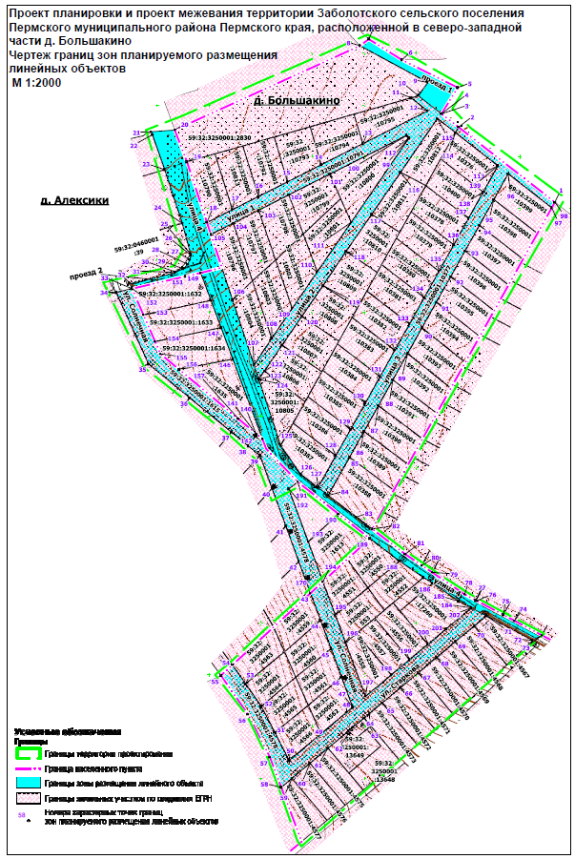

Том 2

Раздел II. Текстовая часть

2.1. Положение о размещении линейных объектов»

    - Наименование, основные характеристики и назначение планируемого для размещения линейного объекта, а также линейных объектов, подлежащих реконструкции в связи с изменением их местоположения
Проектом планировки территории предусмотрено размещение линейного объекта – улично-дорожная сеть в северо-западной части д. Большакино Заболотского сельского поселения Пермского района, Пермского края.
Установление границ зоны с особыми условиями использования территории для планируемой улично-дорожной сети в северо-западной части д. Большакино не требуется.
Параметры линейного объекта – улично-дорожной сети в северо-западной части д. Большакино
Таблица 1
№ | Параметр | Характеристика
1 | Наименование | Улично-дорожная сеть в северо-западной части д. Большакино
2 | Значение | местное
3 | Категория, в том числе | -
 | ул. Солнечная | местная улица
 | ул. Старкова | местная улица
 | улица 1 | местная улица
 | улица 2 | местная улица
 | улица 3 | местная улица
 | улица 4 | местная улица
 | проезд 1 | проезд
 | проезд 2 | проезд
4 | Протяженность, в том числе:
 | ул. Солнечная | 485 м.
 | ул. Старкова | 390 м.
 | улица 1 | 258 м.
 | улица 2 | 310 м.
 | улица 3 | 362 м.
 | улица 4 | 653 м.
 | проезд 1 | 211 м.
 | проезд 2 | 89,4 м.
5 | Населенные пункты, в которых расположен линейный объект | д. Большакино
6 | Характер движения | двустороннее
7 | Расчетная скорость движения:
 | местная улица | 40 км/ч
 | проезд | 30 км/ч
8 | Количество полос движения:
 | местная улица | 2
 | проезд | 1
9 | Ширина полосы движения
 | местная улица | 3,0 м
 | проезд | 4,5 м
10 | Ширина проезжей части | -
 | ул. Солнечная | 6
 | ул. Старкова | 6
 | улица 1 | 6
 | улица 2 | 6
 | улица 3 | 6
 | улица 4 | 6
 | проезд 1 | 6
 | проезд 2 | 6
11 | Наличие обочин | отсутствуют
12 | Ширина обочины | -
13 | Наличие тротуара | отсутствуют
14 | Ширина пешеходной части | -
15 | Тип дорожной одежды | облегченный
16 | Покрытие | щебень
17 | Ширина полосы отвода
 | ул. Солнечная | 14-17 м.
 | ул. Старкова | 15 м.
 | улица 1 | 10-11 м.
 | улица 2 | 11-13 м.
 | улица 3 | 13-14 м.
 | улица 4 | 24-7 м.
 | проезд 1 | 6-9 м.
 | проезд 2 | 6-8 м.
18 | Ширина придорожной полосы | не устанавливается
19 | Наличие линий движения общественного транспорта | отсутствуют

2.1.2. Перечень субъектов Российской Федерации, перечень муниципальных районов, городских округов в составе субъектов Российской Федерации, перечень поселений, населенных пунктов, внутригородских территорий городов федерального значения, на территориях которых установлена зона планируемого размещения линейных объектов
Зона планируемого размещения линейного объекта улично-дорожная сеть в северо-западной части д. Большакино Пермского муниципального округа Пермского края. Зона планируемого размещения линейного объекта проходит по территории д. Большакино.

2.2. Перечень координат характерных точек границ зон планируемого размещения линейных объектов
Таблица 2
Обозначение характерных точек | Координаты, м
 | Х | У
1 | 2 | 3
1 | 506656.29 | 2203833.80
2 | 506728.82 | 2203740.85
3 | 506741.67 | 2203724.37
4 | 506741.66 | 2203724.39
5 | 506766.96 | 2203740.02
6 | 506793.76 | 2203686.10
7 | 506813.76 | 2203654.29
8 | 506807.34 | 2203645.82
9 | 506771.86 | 2203711.26
10 | 506759.09 | 2203702.03
11 | 506757.05 | 2203694.91
12 | 506744.45 | 2203711.01
13 | 506712.84 | 2203648.53
14 | 506692.46 | 2203608.23
15 | 506676.00 | 2203575.68
16 | 506661.90 | 2203547.81
17 | 506649.12 | 2203522.55
18 | 506636.72 | 2203498.05
19 | 506695.23 | 2203478.70
20 | 506726.02 | 2203466.90
21 | 506724.33 | 2203444.24
22 | 506721.42 | 2203445.36
23 | 506687.82 | 2203457.19
24 | 506635.93 | 2203474.27
25 | 506606.42 | 2203482.23
26 | 506605.02 | 2203482.64
27 | 506600.96 | 2203481.41
28 | 506596.38 | 2203479.45
29 | 506592.00 | 2203475.37
30 | 506588.90 | 2203467.89
31 | 506588.51 | 2203466.96
32 | 506578.39 | 2203423.03
33 | 506572.84 | 2203425.70
34 | 506569.22 | 2203410.33
35 | 506500.29 | 2203441.58
36 | 506467.39 | 2203481.57
37 | 506434.36 | 2203521.77
38 | 506420.90 | 2203538.06
39 | 506411.61 | 2203549.35
40 | 506380.07 | 2203560.89
41 | 506343.64 | 2203574.21
42 | 506309.43 | 2203586.73
43 | 506278.80 | 2203597.93
44 | 506252.60 | 2203607.67
45 | 506225.09 | 2203617.89
46 | 506198.03 | 2203627.95
47 | 506168.79 | 2203638.80
48 | 506163.84 | 2203632.87
49 | 506143.08 | 2203608.04
50 | 506117.35 | 2203577.27
51 | 506144.35 | 2203563.45
52 | 506169.66 | 2203550.48
53 | 506191.38 | 2203535.38
54 | 506209.58 | 2203522.72
55 | 506199.32 | 2203511.58
56 | 506161.85 | 2203537.64
57 | 506120.65 | 2203558.73
58 | 506091.50 | 2203569.73
59 | 506100.14 | 2203580.06
60 | 506114.70 | 2203597.48
61 | 506129.26 | 2203614.89
62 | 506148.94 | 2203638.45
63 | 506158.38 | 2203649.73
64 | 506162.53 | 2203654.70
65 | 506172.93 | 2203667.14
66 | 506187.49 | 2203684.56
67 | 506202.05 | 2203701.98
68 | 506216.71 | 2203719.51
69 | 506231.75 | 2203737.51
70 | 506247.23 | 2203756.02
71 | 506257.01 | 2203767.72
72 | 506233.30 | 2203812.52
73 | 506238.25 | 2203821.38
74 | 506252.28 | 2203794.88
75 | 506257.89 | 2203784.26
76 | 506271.50 | 2203758.53
77 | 506271.92 | 2203757.74
78 | 506277.78 | 2203746.67
79 | 506298.92 | 2203715.46
80 | 506305.70 | 2203705.45
81 | 506316.58 | 2203689.38
82 | 506340.88 | 2203657.45
83 | 506352.45 | 2203642.24
84 | 506373.34 | 2203615.07
85 | 506410.13 | 2203635.71
86 | 506435.01 | 2203649.63
87 | 506459.89 | 2203663.55
88 | 506484.77 | 2203677.47
89 | 506510.20 | 2203691.69
90 | 506534.98 | 2203705.56
91 | 506559.69 | 2203719.39
92 | 506584.46 | 2203733.23
93 | 506609.34 | 2203747.15
94 | 506634.08 | 2203761.00
95 | 506658.93 | 2203774.91
96 | 506683.81 | 2203788.83
97 | 506651.00 | 2203830.84
98 | 506656.29 | 2203833.80
99 | 506718.31 | 2203693.00
100 | 506720.89 | 2203691.03
101 | 506683.43 | 2203616.64
102 | 506663.39 | 2203577.00
103 | 506648.47 | 2203547.91
104 | 506636.07 | 2203523.42
105 | 506625.16 | 2203501.87
106 | 506561.84 | 2203522.80
107 | 506499.21 | 2203543.51
108 | 506524.89 | 2203560.49
109 | 506553.75 | 2203580.26
110 | 506589.12 | 2203604.46
111 | 506636.97 | 2203637.23
112 | 506718.31 | 2203693.00
113 | 506691.52 | 2203778.90
114 | 506723.51 | 2203737.89
115 | 506737.11 | 2203720.47
116 | 506685.19 | 2203684.96
117 | 506644.66 | 2203657.12
118 | 506608.89 | 2203632.34
119 | 506575.79 | 2203610.05
120 | 506546.02 | 2203589.58
121 | 506518.20 | 2203570.53
122 | 506493.41 | 2203553.52
123 | 506485.47 | 2203548.05
124 | 506485.47 | 2203548.05
125 | 506421.64 | 2203569.15
126 | 506393.88 | 2203588.34
127 | 506380.90 | 2203605.23
128 | 506411.69 | 2203622.44
129 | 506437.09 | 2203636.71
130 | 506462.49 | 2203650.93
131 | 506487.94 | 2203665.11
132 | 506513.36 | 2203679.33
133 | 506538.82 | 2203693.54
134 | 506564.26 | 2203707.78
135 | 506589.68 | 2203721.97
136 | 506615.14 | 2203736.20
137 | 506640.78 | 2203750.54
138 | 506666.06 | 2203764.66
139 | 506691.52 | 2203778.90
140 | 506430.39 | 2203546.27
141 | 506432.30 | 2203545.61
142 | 506431.71 | 2203543.76
143 | 506429.86 | 2203544.29
144 | 506430.39 | 2203546.27
145 | 506427.86 | 2203551.57
146 | 506504.78 | 2203522.98
147 | 506535.21 | 2203511.67
148 | 506561.53 | 2203501.89
149 | 506588.05 | 2203492.02
150 | 506588.05 | 2203492.02
151 | 506584.64 | 2203477.14
152 | 506572.84 | 2203425.70
153 | 506547.48 | 2203436.77
154 | 506521.78 | 2203448.00
155 | 506509.80 | 2203453.23
156 | 506494.79 | 2203471.24
157 | 506447.30 | 2203528.24
158 | 506427.86 | 2203551.57
159 | 506381.08 | 2203564.55
160 | 506382.99 | 2203563.89
161 | 506382.40 | 2203562.04
162 | 506380.55 | 2203562.57
163 | 506381.08 | 2203564.55
164 | 506337.71 | 2203580.47
165 | 506339.63 | 2203579.80
166 | 506339.03 | 2203577.95
167 | 506337.17 | 2203578.48
168 | 506337.71 | 2203580.47
169 | 506292.79 | 2203597.10
170 | 506294.71 | 2203596.43
171 | 506294.11 | 2203594.58
172 | 506292.27 | 2203595.11
173 | 506292.79 | 2203597.10
174 | 506247.04 | 2203613.60
175 | 506248.92 | 2203612.90
176 | 506248.22 | 2203611.03
177 | 506246.34 | 2203611.73
178 | 506247.04 | 2203613.60
179 | 506196.73 | 2203632.31
180 | 506198.60 | 2203631.61
181 | 506197.90 | 2203629.73
182 | 506196.03 | 2203630.43
183 | 506196.73 | 2203632.31
184 | 506264.68 | 2203753.23
185 | 506271.09 | 2203741.12
186 | 506288.36 | 2203715.62
187 | 506294.11 | 2203707.13
188 | 506309.88 | 2203683.83
189 | 506331.60 | 2203655.29
190 | 506355.34 | 2203625.06
191 | 506386.23 | 2203585.72
192 | 506379.57 | 2203576.90
193 | 506328.50 | 2203595.75
194 | 506289.91 | 2203609.99
195 | 506257.82 | 2203621.92
196 | 506231.16 | 2203631.82
197 | 506179.30 | 2203651.10
198 | 506199.99 | 2203675.84
199 | 506214.74 | 2203693.49
200 | 506229.51 | 2203711.15
201 | 506244.26 | 2203728.80
202 | 506264.68 | 2203753.23
за исключением точек:
159 | 506381.08 | 2203564.55
160 | 506382.99 | 2203563.89
161 | 506382.40 | 2203562.04
162 | 506380.55 | 2203562.57
164 | 506337.71 | 2203580.47
165 | 506339.63 | 2203579.80
166 | 506339.03 | 2203577.95
167 | 506337.17 | 2203578.48
169 | 506292.79 | 2203597.10
170 | 506294.71 | 2203596.43
171 | 506294.11 | 2203594.58
172 | 506292.27 | 2203595.11
174 | 506247.04 | 2203613.60
175 | 506248.92 | 2203612.90
176 | 506248.22 | 2203611.03
177 | 506246.34 | 2203611.73
179 | 506196.73 | 2203632.31
180 | 506198.60 | 2203631.61
181 | 506197.90 | 2203629.73
182 | 506196.03 | 2203630.43

2.3. Перечень координат характерных точек границ зон планируемого размещения линейных объектов, подлежащих реконструкции в связи с изменением их местоположения
Линейные объекты подлежащие реконструкции в связи с изменением их местоположения, отсутствуют.

2.4. Предельные параметры разрешенного строительства, реконструкции объектов капитального строительства, входящих в состав линейных объектов в границах зон их планируемого размещения
В соответствии с пунктом 3 части 4 статьи 36 Градостроительного кодекса Российской Федерации действие градостроительных регламентов не распространяется на земельные участки, предназначенные для размещения линейных объектов и (или) занятые линейными объектами. Таким образом, определение предельных параметров застройки территории осуществляется в отношении объектов капитального строительства, входящих в состав линейных объектов. В границах проектирования отсутствуют объекты капитального строительства, входящие в состав линейных объектов, для которых требуется определение предельных параметров разрешенного строительства.

2.5. Информация о необходимости осуществления мероприятий по защите сохраняемых объектов капитального строительства, существующих и строящихся на момент подготовки проекта планировки территории, а также объектов капитального строительства, планируемых к строительству в соответствии с ранее утвержденной документацией по планировке территории, от возможного негативного воздействия в связи с размещением линейного объекта
Мероприятия по защите сохраняемых объектов капитального строительства, существующих и строящихся на момент подготовки проекта планировки территории в зоне планируемого размещения линейного объекта улично-дорожная сеть д. Большакино не предусматриваются.

2.6. Информация о необходимости осуществления мероприятий по сохранению объектов культурного наследия от возможного негативного воздействия в связи с размещением линейных объектов
Объекты культурного наследия в границах зоны планируемого размещения линейного объекта отсутствуют.

2.7. Информация о необходимости осуществления мероприятий по охране окружающей среды
Для предотвращения негативных изменений и снижения неблагоприятного воздействия линейных объектов на окружающую природную среду и сохранения сложившейся экологической ситуации необходимо:
- рационально использовать природные объекты, соблюдать нормы и правила природоохранного законодательства;
- строго соблюдать технологию работ при реконструкции;
- не допускать нарушения прав других землепользователей, а также нанесения вреда здоровью людей, окружающей природной среде;
- не допускать ухудшения качества среды обитания объектов животного и растительного мира, а также нанесения ущерба хозяйственным и иным объектам;
- содержать в исправном состоянии хозяйственные сооружения и технические устройства;
- вести оперативный контроль экологического состояния территории;
- информировать в установленном порядке соответствующие органы государственной власти об аварийных и других чрезвычайных ситуациях, влияющих на состояние природной среды.
При проведении работ по реконструкции необходимо предусматривать следующие мероприятия:
- комплектация парка техники с силовыми установками, обеспечивающими минимальные удельные выбросы загрязняющих веществ в атмосферу, своевременное проведение профилактических осмотров и планово-предупредительный ремонт автостроительной техники и автотранспорта;
- осуществление запуска и прогрева двигателей транспортных средств и строительных машин по утвержденному графику с обязательной диагностикой выхлопа загрязняющих веществ;
- организация контроля за неисправностью топливных систем двигателей внутреннего сгорания и диагностирования их на допустимую степень выброса загрязняющих веществ в атмосферу;
- проведение технического осмотра контроля за выбросами загрязняющих веществ от строительной техники и автотранспорта, немедленная регулировка двигателей;
- устройство подъездных путей с учетом требований по предотвращению повреждения древесно-кустарниковой растительности, максимально используя элементы существующей транспортной инфраструктуры территории;
- соблюдение твердых границ отвода земель во временное и постоянное пользование в соответствие с нормами, технологически необходимыми размерами;
- соблюдение правил выполнения сварочных работ и работ с пылящими строительными материалами и грунтами;
- запрещение сжигания автопокрышек, резинотехнических изделий, изоляции кабелей и пластиковых изделий, мусора;
- соблюдение правил противопожарной безопасности;
- образуемые отходы должны организовано собираться и транспортироваться специализированным предприятием, имеющим лицензию по обращению с отходами, по договору на полигон твердо бытовых отходов;
- запрещение сжигания и закапывания отходов в грунт;
- своевременное заключение договоров на вывоз, утилизацию и размещения отходов.
При условии соблюдения санитарно-гигиенических норм загрязнение окружающей среды будет маловероятно.
Основные меры при дальнейшей эксплуатации объекта должны быть направлены на обеспечение соблюдения требований технологических регламентов, что позволит обеспечить экологическую безопасность природной среды и населения.

2.8. Информация о необходимости осуществления мероприятий по защите территории от чрезвычайных ситуаций природного и техногенного характера, в том числе по обеспечению пожарной безопасности и гражданской обороне
Мероприятия по защите территории от чрезвычайных ситуаций (далее – ЧС) природного и техногенного характера, проведения мероприятий по гражданской обороне (далее – ГО) и обеспечению пожарной безопасности:
- вопросы инженерно-технических мероприятий ГО и ЧС по обеспечению устойчивой междугородной связи по кабельным и радиорелейным линиям, а также телефонной связи должны разрабатываться специализированными проектными организациями и ведомствами Министерства связи Российской Федерации.
- оповещение и информирование населения по сигналам ГО осуществляется на основании решения начальника гражданской обороны области, оперативной дежурной сменой органа управления ГО и ЧС одновременно по автоматизированной системе централизованного оповещения с помощью дистанционно управляемых электросирен (предупредительный сигнал «Внимание всем»), а также с использованием действующих сетей проводного вещания, радиовещания и телевидения независимо от ведомственной принадлежности и формы собственности, в соответствии с требованиями постановления Правительства РФ от 1 марта 1993 г. № 177 «Об утверждении Положения о порядке использования действующих радиовещательных и телевизионных станций для оповещения и информирования населения РФ в чрезвычайных ситуациях мирного и военного времени». Для привлечения внимания населения перед передачей речевой информации проводится включение электросирен и других сигнальных средств, что означает подачу предупредительного сигнала «Внимание всем».
- по этому сигналу население и обслуживающий персонал объектов (организаций) обязаны включить абонентские устройства проводного вещания, радиоприемники и телевизионные приемники для прослушивания экстренного сообщения.
В соответствии с постановлением Правительства РФ от 19 сентября 1998 № 1115 «О порядке отнесения организаций к категориям по гражданской обороне» и по показателям, введенным в действие приказом МЧС России от 23 марта 1999 № 013 «О введении в действие показателей для отнесения организации к категории по ГО», линейный объект – улично-дорожная сеть в северо-западной части д. Большакино является некатегорированным по ГО объектом.
Согласно приказа Министерства строительства и жилищно-коммунального хозяйства Российской Федерации от 12 ноября 2014 г. № 705/пр «Свод правил. Инженерно - технические мероприятия по гражданской обороне.» (актуализированная редакция СНиП 2.01.51-90) (СП 165.1325800.2014) Пермский край не попадает в зону светомаскировки, соответственно и линейный объект не находится в зоне обязательного проведения мероприятий по светомаскировке.
Территория, в границах которой расположен линейный объект, является территорией общего пользования, на которой отсутствуют промышленные предприятия. Территория не сейсмоопасная, карсты и провалы отсутствуют.
В соответствии с требованиями постановления Государственного комитета СССР по управлению качеством продукции и стандартам от 14 июня 1991 г. № 875 «Пожарная безопасность. Общие требования» (ГОСТ 12.1.004-91) пожарная безопасность проектируемых объектов обеспечивается: системой предотвращения пожара, системой противопожарной защиты, организационно - техническими мероприятиями.

Приложение 2
К постановлению
администрации Пермского муниципального района
от 14.10.2022 № СЭД-2022-299-01-01-05.С-578

ПРОЕКТ
межевания территории Заболотского сельского поселения Пермского муниципального района Пермского края, расположенной в северо-западной части д. Большакино

ШИФР МК-26/22-ЭА-2022

Содержание

Проект межевания территории. Основная часть
 | Том 1
Раздел I | Чертеж межевания территории | 2 | 1:2000
 | Том 2
Раздел II | Проект межевания территории. Текстовая часть | - | -

Том 1

Раздел I. Графическая часть

Чертеж межевания территории
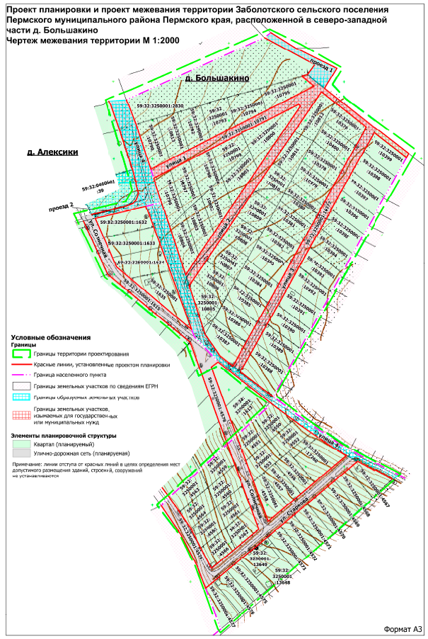

Раздел II. Текстовая часть

2.1. Перечень образуемых земельных участков

Условный номер образуемого з.у. | Номера характерных точек образуемых земельных участков | Кадастровые номера земельных участков, из которых образуются земельные участки | Площадь образуемого земельного участка, кв. м | Способ образования земельного участка | Сведения об отнесении образуемого земельного участка к территории общего пользования (ТОП) | Условные номера образуемых земельных участков, кадастровые номера или иные ранее присвоенные государственные учетные номера существующих земельных участков, в отношении которых предполагаются их резервирование и (или) изъятие для государственных или муниципальных нужд | Сведения об отнесении образуемого земельного участка к определенной категории земель | Вид разрешенного использования земельного участка
1 | 3 | 4 | 5 | 6 | 7 | 8 |  | 9
ЗУ1 |  | - | 1336 | образован из земель, находящихся в государственной или муниципальной собственности | отнесен к ТОП | - | земли населенных пунктов | улично-дорожная сеть (12.0.1)
ЗУ2 |  | - | 9178 | образован из земель, находящихся в государственной или муниципальной собственности | отнесен к ТОП | - | земли населенных пунктов | улично-дорожная сеть (12.0.1)
ЗУ3 |  | 59:32:0460001:39 | 2983 | образован путем перераспределения земельного участка с кадастровым номером 59:32:0460001:39 и земель, находящихся в государственной или муниципальной собственности | - | предусмотрено перераспределение с целью исключения изъятия части земельного участка | земли населенных пунктов | для ведения личного подсобного хозяйства (приусадебный земельный участок) (2.2)
ЗУ4 |  | 59:32:0460001:39 | 498 | образован путем перераспределения земельного участка с кадастровым номером 59:32:0460001:39 и земель, находящихся в государственной или муниципальной собственности | отнесен к ТОП | - | земли населенных пунктов | улично-дорожная сеть (12.0.1)
 |  | 59:32:3250001:10791 | 6671 |  | отнесен к ТОП | предусмотрено изъятие | земли населенных пунктов | улично-дорожная сеть (12.0.1)
 |  | 59:32:3250001:10377 | 5110 |  | отнесен к ТОП | предусмотрено изъятие | земли населенных пунктов | улично-дорожная сеть (12.0.1)
Примечание: Информация, предусмотренная пунктом 35 Положения о составе и содержании документации по планировке территории, предусматривающей размещение одного или нескольких линейных объектов, утвержденного Постановлением Правительства Российской Федерации от 12 мая 2017 г. № 564, а именно «Перечень кадастровых номеров существующих земельных участков, на которых линейный объект может быть размещен на условиях сервитута, публичного сервитута» и «Целевое назначение лесов, вид (виды) разрешенного использования лесного участка, количественные и качественные характеристики лесного участка, сведения о нахождении лесного участка в границах особо защитных участков лесов (в случае, если подготовка проекта межевания территории осуществляется в целях определения местоположения границ образуемых и (или) изменяемых лесных участков)», не представлена, в связи с отсутствием в границах территории проектирования земельных участков, на которых линейный объект может быть размещен на условиях сервитута, публичного сервитута, а также земель лесного фонда.

2.2. Перечень координат характерных точек образуемых земельных участков
ЗУ1
Система координат МСК 59
Обозначение характерных точек | Координаты, м
 | Х | У
1 | 2 | 3
1 | 506807.34 | 2203645.82
2 | 506813.76 | 2203654.29
3 | 506793.76 | 2203686.10
4 | 506766.96 | 2203740.02
5 | 506741.66 | 2203724.39
6 | 506759.09 | 2203702.03
7 | 506771.86 | 2203711.26
1 | 506807.34 | 2203645.82
ЗУ2
Система координат МСК 59
Обозначение характерных точек | Координаты, м
 | Х | У
1 | 2 | 3
1 | 506726.02 | 2203466.90
2 | 506724.33 | 2203444.24
3 | 506721.42 | 2203445.36
4 | 506687.82 | 2203457.19
5 | 506635.93 | 2203474.27
6 | 506606.42 | 2203482.23
7 | 506605.02 | 2203482.64
8 | 506588.05 | 2203492.02
9 | 506561.53 | 2203501.89
10 | 506535.21 | 2203511.67
11 | 506504.78 | 2203522.98
12 | 506427.86 | 2203551.57
13 | 506418.30 | 2203555.12
14 | 506409.63 | 2203563.40
15 | 506386.23 | 2203585.72
16 | 506355.34 | 2203625.06
17 | 506331.60 | 2203655.29
18 | 506309.88 | 2203683.83
19 | 506294.11 | 2203707.13
20 | 506288.36 | 2203715.62
21 | 506271.09 | 2203741.12
22 | 506264.68 | 2203753.23
23 | 506257.01 | 2203767.72
24 | 506233.30 | 2203812.52
25 | 506238.25 | 2203821.38
26 | 506252.28 | 2203794.88
27 | 506257.89 | 2203784.26
28 | 506271.50 | 2203758.53
29 | 506271.92 | 2203757.74
30 | 506277.78 | 2203746.67
31 | 506298.92 | 2203715.46
32 | 506305.70 | 2203705.45
33 | 506316.58 | 2203689.38
34 | 506340.88 | 2203657.45
35 | 506352.45 | 2203642.24
36 | 506373.34 | 2203615.07
37 | 506380.90 | 2203605.23
38 | 506393.88 | 2203588.34
39 | 506421.64 | 2203569.15
40 | 506485.47 | 2203548.05
41 | 506499.21 | 2203543.51
42 | 506561.84 | 2203522.80
43 | 506625.16 | 2203501.87
44 | 506636.72 | 2203498.05
45 | 506695.23 | 2203478.70
46 | 506726.02 | 2203466.90
1 | 506726.02 | 2203466.90
ЗУ3
Система координат МСК 59
Обозначение характерных точек | Координаты, м
 | Х | У
1 | 2 | 3
1 | 506632.57 | 2203462.68
2 | 506635.93 | 2203474.27
3 | 506606.42 | 2203482.23
4 | 506605.02 | 2203482.64
5 | 506600.96 | 2203481.41
6 | 506596.38 | 2203479.45
7 | 506592.00 | 2203475.37
8 | 506588.90 | 2203467.89
9 | 506588.51 | 2203466.96
10 | 506578.39 | 2203423.03
11 | 506577.87 | 2203420.79
12 | 506585.61 | 2203417.16
13 | 506590.36 | 2203414.97
14 | 506589.95 | 2203413.44
15 | 506595.41 | 2203410.74
16 | 506614.76 | 2203401.16
17 | 506616.38 | 2203406.76
18 | 506630.22 | 2203454.56
1 | 506632.57 | 2203462.68
ЗУ4
Система координат МСК 59
Обозначение характерных точек | Координаты, м
 | Х | У
1 | 2 | 3
1 | 506588.05 | 2203492.02
2 | 506605.02 | 2203482.64
3 | 506600.96 | 2203481.41
4 | 506596.38 | 2203479.45
5 | 506592.00 | 2203475.37
6 | 506588.90 | 2203467.89
7 | 506588.51 | 2203466.96
8 | 506578.39 | 2203423.03
9 | 506572.84 | 2203425.70
10 | 506584.64 | 2203477.14
11 | 506588.05 | 2203492.02
1 | 506588.05 | 2203492.02

2.3. Сведения о границах территории, применительно к которой осуществляется подготовка проекта межевания
Система координат МСК 59
Обозначение характерных точек | Координаты, м
 | Х | У
1 | 2 | 3
1 | 506090.73 | 2203567.17
2 | 506119.17 | 2203556.72
3 | 506160.71 | 2203536.61
4 | 506200.00 | 2203505.92
5 | 506212.57 | 2203521.00
6 | 506246.83 | 2203557.25
7 | 506273.03 | 2203586.49
8 | 506291.81 | 2203606.60
9 | 506313.24 | 2203629.88
10 | 506332.16 | 2203650.38
11 | 506352.93 | 2203621.94
12 | 506381.51 | 2203586.49
13 | 506368.01 | 2203560.56
14 | 506408.76 | 2203544.42
15 | 506429.66 | 2203521.66
16 | 506469.61 | 2203471.66
17 | 506496.07 | 2203438.06
18 | 506578.89 | 2203397.84
19 | 506594.76 | 2203466.10
20 | 506609.05 | 2203474.57
21 | 506725.99 | 2203439.11
22 | 506739.22 | 2203472.98
23 | 506818.07 | 2203652.90
24 | 506798.49 | 2203693.11
25 | 506767.27 | 2203747.62
26 | 506746.63 | 2203734.92
27 | 506728.11 | 2203752.38
28 | 506660.38 | 2203843.93
29 | 506342.48 | 2203660.17
30 | 506318.40 | 2203691.53
31 | 506296.05 | 2203723.81
32 | 506278.19 | 2203751.59
33 | 506259.53 | 2203785.85
34 | 506239.82 | 2203823.42
35 | 506034.37 | 2203589.13
36 | 506039.53 | 2203585.43
1 | 506090.73 | 2203567.17

2.4. Вид разрешенного использования образуемых земельных участков, предназначенных для размещения линейных объектов и объектов капитального строительства, проектируемых в составе линейного объекта, а также существующих земельных участков, занятых линейными объектами и объектами капитального строительства, входящими в состав линейных объектов, в соответствии с проектом планировки территории
Виды разрешенного использования образуемых земельных участков, предназначенных для размещения линейного объекта указаны в таблице 1.
Размещение объектов капитального строительства в составе линейного объекта проектом межевания территории не предусмотрено.
Существующие земельные участки, занятые линейными объектами и объектами капитального строительства, входящими в состав линейных объектов, в соответствии с проектом планировки территории отсутствуют.

